Ворота основного въезда (ПРИМЕР)
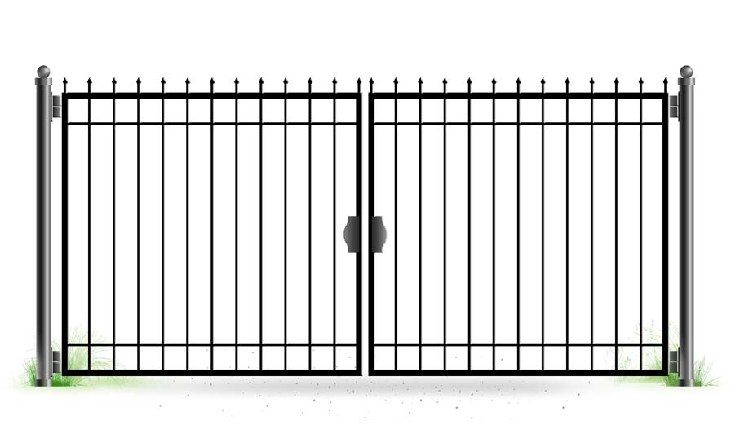

Высота: 1.8 м
Ширина: 5 м
Материал для створок: Профильная труба 60х40х2 - по периметру створок
Профильная труба 40х20х2 - ребро жесткости створок
Пики: Малые пики
Материал для пик: Профильная труба 15х15х1.5

Калитка основного въезда (ПРИМЕР)


Высота: 1.8 м
Ширина: 1 м
Материал для створки калитки: Профильная труба 60х40х2 - по периметру калитки
Профильная труба 40х20х2 - ребро жесткости калитки
Пики: Малые пики
Материал для пик: Профильная труба 15х15х1.5

Расположение ворот и калитки (ПРИМЕР)

